Федеральное государственное автономное образовательное
учреждение высшего образования
Национальный исследовательский университет ИТМО

Факультет программной инженерии и компьютерной техники
Направление подготовки 09.03.01
Информатика и вычислительная техника
Дисциплина «Компьютерные сети»

Отчет по домашней работе №1
«Методы кодирования в компьютерных сетях»

Студент:
Чураков А. А.
группа P3331

Преподаватель:
Алиев Т. И.

г. Санкт-Петербург, 2025 г.

Оглавление

Оглавление 1
Цель работы 2
Формирование сообщения 2
Физическое кодирование исходного сообщения 3
М2 – Манчестерский код 3
AMI – потенциальный код без возврата к нулю 4
NRZ – Потенциальный код без возврата к нулю 5
RZ – Биполярный импульсный код 6
Сравнительный анализ 7
Вывод 7
Логическое (избыточное) кодирование исходного сообщения – (4B/5B) 8
Скремблирование исходного сообщения 9
Сравнительный анализ 12
Вывод 13

Цель работы
Изучение методов физического и логического кодирования,
используемых в цифровых сетях передачи данных.

Формирование сообщения

Исходное сообщение | ЧАА
В шестнадцатеричном коде | D7 C0 C0
В двоичном коде | 11010111 11000000 11000000
Длина сообщения | 3 байта (24 бита)

Физическое кодирование исходного сообщения

Пропускная способность канала связи равна C = 100 Мбит/c

М2 – Манчестерский код

Верхняя граница частот: $f_{в}=C=100 МГц$
Нижняя граница частот: $f_{н}=\frac{C}{2}=50 МГц$
Середина спектра: $f_{\frac{1}{2}}=\frac{f_{в}+f_{н}}{2}=75 МГц$
Средняя частота: $f_{ср}=\frac{30f_{в} + 18f_{н}}{48}=81.25 МГц$
Ширина спектра: $S=\frac{C}{2}=50 МГц$
Полоса пропускания: $F=f_{в}-f_{н}=50 МГц$

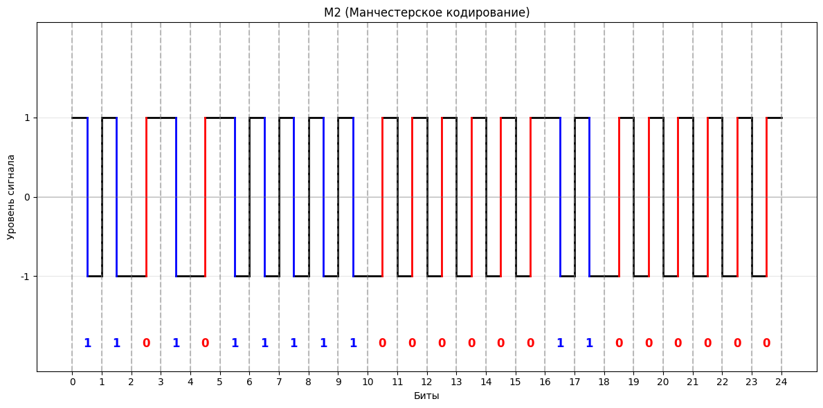

AMI – потенциальный код без возврата к нулю

Верхняя граница частот: $f_{в}=\frac{C}{2}=50 МГц$
Нижняя граница частот: $f_{н}=\frac{C}{12}=8.3 МГц$
Середина спектра: $f_{\frac{1}{2}}=\frac{f_{в}+f_{н}}{2}=29.15 МГц$
Средняя частота: $f_{ср}=\frac{9f_{в} + 4\frac{f_{в}}{2}+5\frac{f_{в}}{5}+6\frac{f_{в}}{6}}{24}=27.08 МГц$
Ширина спектра: $S=f_{в}-f_{н}=41.7 МГц$
Полоса пропускания: $F=42 МГц$

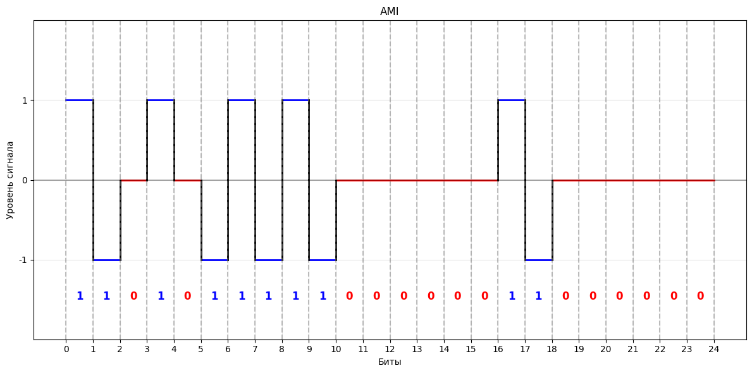

NRZ – Потенциальный код без возврата к нулю

Верхняя граница частот: $f_{в}=\frac{C}{2}=50 МГц$
Нижняя граница частот: $f_{н}=\frac{C}{12}=8.3 МГц$
Середина спектра: $f_{\frac{1}{2}}=\frac{f_{в}+f_{н}}{2}=29.15 МГц$
Средняя частота: $f_{ср}=\frac{10\frac{f_{в}}{2}+3\frac{f_{в}}{3}+5\frac{f_{в}}{5}+6\frac{f_{в}}{6}}{24}=16.67 МГц$
Ширина спектра: $S=f_{в}-f_{н}=41.7 МГц$
Полоса пропускания: $F=42 МГц$

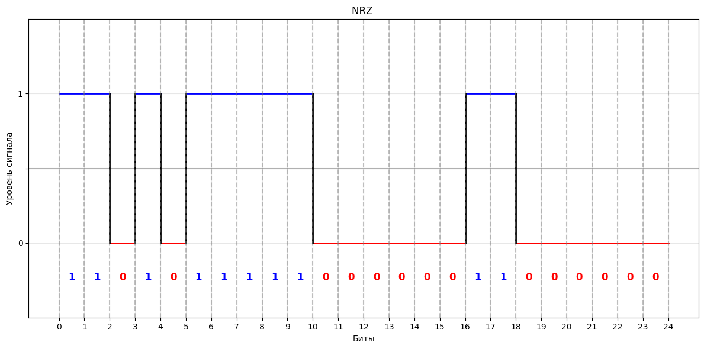

RZ – Биполярный импульсный код

Верхняя граница частот: $f_{в}=C=100 МГц$
Нижняя граница частот: $f_{н}=\frac{C}{2}=50 МГц$
Середина спектра: $f_{\frac{1}{2}}=\frac{f_{в}+f_{н}}{2}=75 МГц$
Средняя частота: $f_{ср}=\frac{48f_{в} + 18f_{н}}{48}=81.25 МГц$
Ширина спектра: $S=\frac{C}{2}=50 МГц$
Полоса пропускания: $F=50 МГц$

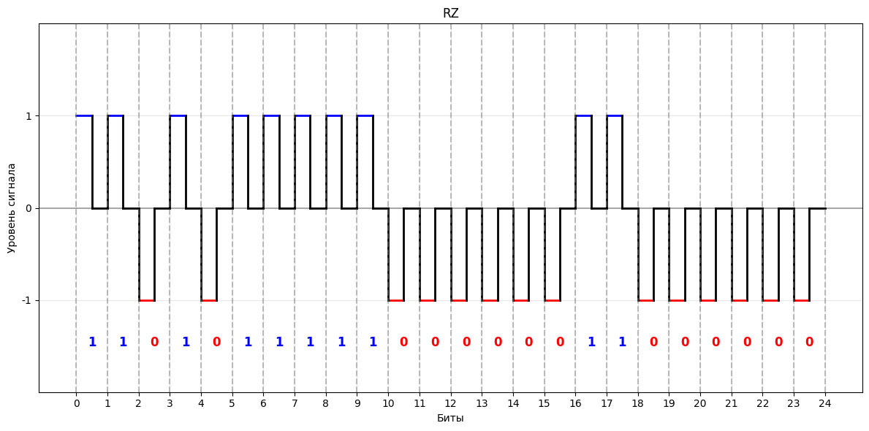

Сравнительный анализ

Метод  кодирования | Спектр сигнала (МГц) | Постоянная составляющая | Самосинхронизация | Обнаружение ошибок | Стоимость реализации
M2 | 50 МГц | - | + | + | 2
AMI | 41.7 МГц | + | - | - | 3
NRZ | 41.7 МГц | + | - | - | 2
RZ | 50 МГц | - | + | + | 3

Выводы

В результате сравнения выбранных мною 4 метода физического кодирования можно сделать вывод, что лучшими способами кодирования являются M2 и RZ, так как они обеспечивают отсутствие постоянной составляющей, что сказывается на преобладании высоких частот и наиболее качественной передачи сигнала; данные способы кодирования обладают самосинхронизацией (приемника с передатчиком) и механизмом обнаружения ошибок.

Логическое (избыточное) кодирование исходного сообщения – (4B/5B)

В шестнадцатеричном коде
В двоичном коде | 11011 11101 11010 11110 11010 11110
Длина сообщения | 3.75 байта (30 бит)
Избыточность | 0.25

Верхняя граница частот: $f_{в}=\frac{C}{2}=50 МГц$
Нижняя граница частот: $f_{н}=\frac{C}{4}=25 МГц$
Середина спектра: $f_{\frac{1}{2}}=\frac{f_{в}+f_{н}}{2}=37.5 МГц$
Средняя частота: $f_{ср}=\frac{26f_{в} + 4\frac{f_{в}}{2}}{30}=46.67 МГц$
Ширина спектра: $S=f_{в}-f_{н}=25 МГц$
Полоса пропускания: $F=25 МГц$

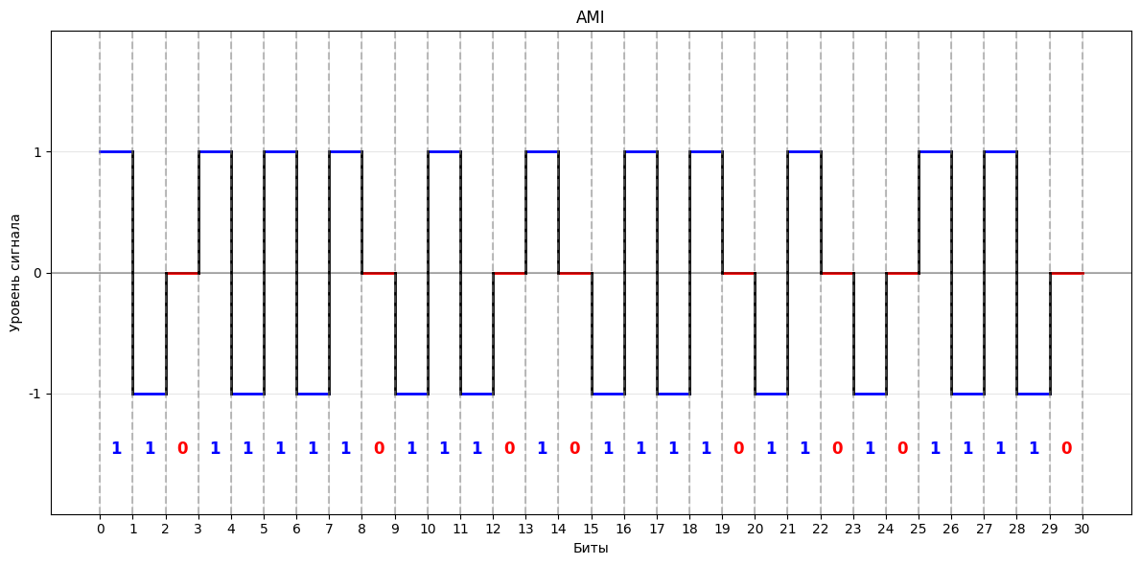

Скремблирование исходного сообщения

Рассмотрим полином вида $B_{i}=A_{i}⊕B_{i-x}⊕B_{i-y}$. Чем меньше x и y, тем больше обратных связей, что может лучше разбивать длинные последовательности одинаковых битов. Однако слишком маленькие значения могут не обеспечить достаточного перемешивания. При x = 3 и y = 4 обратные связи возникают на близких позициях, что усиливает "перемешивание" битов, особенно в сообщениях с блоками нулей или единиц. Это предотвращает накопление постоянной составляющей, так как каждый новый бит зависит от двух относительно недавних состояний, создавая короткие переходы между уровнями. Для моего сообщения, содержащего повторяющиеся паттерны (например, 11000001...), такой полином обеспечивает быстрое "переключение" сигнала, сокращая максимальную длину последовательностей до 2. Итоговый полином:

$$B_{i}=A_{i}⊕B_{i-3}⊕B_{i-4}$$

Исходное сообщение: 11000001 11001100 11000000

$$B_{1}$$ | $$= A_{1}$$ | $$=1$$
$$B_{2}$$ | $$= A_{2}$$ | $$=1$$
$$B_{3}$$ | $$= A_{3}$$ | $$=0$$
$$B_{4}$$ | $$= A_{4}⊕B_{1}$$ | $$=1$$
$$B_{5}$$ | $$= A_{5}⊕B_{2}⊕B_{1}$$ | $$=0$$
$$B_{6}$$ | $$= A_{6}⊕B_{3}⊕B_{2}$$ | $$=1$$
$$B_{7}$$ | $$= A_{7}⊕B_{4}⊕B_{3}$$ | $$=1$$
$$B_{8}$$ | $$= A_{8}⊕B_{5}⊕B_{4}$$ | $$=0$$
$$B_{9}$$ | $$= A_{9}⊕B_{6}⊕B_{5}$$ | $$=0$$
$$B_{10}$$ | $$= A_{10}⊕B_{7}⊕B_{6}$$ | $$=1$$
$$B_{11}$$ | $$= A_{11}⊕B_{8}⊕B_{7}$$ | $$=1$$
$$B_{12}$$ | $$= A_{12}⊕B_{9}⊕B_{8}$$ | $$=0$$
$$B_{13}$$ | $$= A_{13}⊕B_{10}⊕B_{9}$$ | $$=0$$
$$B_{14}$$ | $$= A_{14}⊕B_{11}⊕B_{10}$$ | $$=1$$
$$B_{15}$$ | $$= A_{15}⊕B_{12}⊕B_{11}$$ | $$=1$$
$$B_{16}$$ | $$= A_{16}⊕B_{13}⊕B_{12}$$ | $$=0$$
$$B_{17}$$ | $$= A_{17}⊕B_{14}⊕B_{13}$$ | $$=0$$
$$B_{18}$$ | $$= A_{18}⊕B_{15}⊕B_{14}$$ | $$=1$$
$$B_{19}$$ | $$= A_{19}⊕B_{16}⊕B_{15}$$ | $$=1$$
$$B_{20}$$ | $$= A_{20}⊕B_{17}⊕B_{16}$$ | $$=0$$
$$B_{21}$$ | $$= A_{21}⊕B_{18}⊕B_{17}$$ | $$=1$$
$$B_{22}$$ | $$= A_{22}⊕B_{19}⊕B_{18}$$ | $$=0$$
$$B_{23}$$ | $$= A_{23}⊕B_{20}⊕B_{19}$$ | $$=1$$
$$B_{24}$$ | $$= A_{24}⊕B_{21}⊕B_{20}$$ | $$=1$$

Получившееся сообщение | 11010110 01100110 01101011
В шестнадцатеричном коде | D6 66 6B
Длина сообщения | 3 байта (24 бит)
Макс. кол-во повторений | 2 символа

Верхняя граница частот: $f_{в}=\frac{C}{2}=50 МГц$
Нижняя граница частот: $f_{н}=\frac{C}{4}=25 МГц$
Середина спектра: $f_{\frac{1}{2}}=\frac{f_{в}+f_{н}}{2}=37.5 МГц$
Средняя частота: $f_{ср}=\frac{18f_{в} + 6\frac{f_{в}}{2}}{24}=43.75 МГц$
Ширина спектра: $S=f_{в}-f_{н}=25 МГц$3
Полоса пропускания: $F=25 МГц$

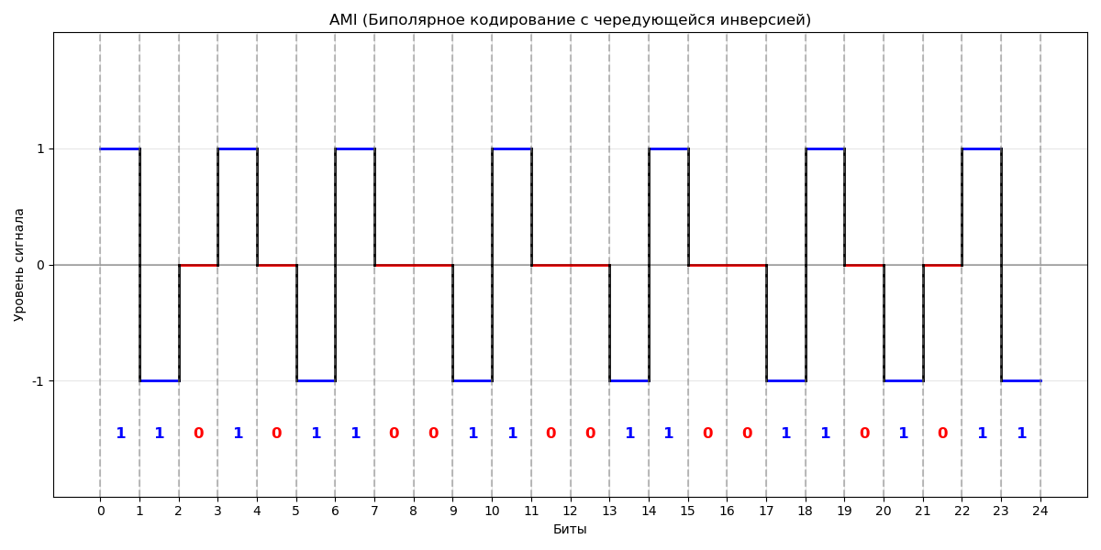

Сравнительный анализ

Метод кодирования | Полезная пропускная сп-ть | Спектр | Синхронизация | Обнаружение ошибок | Реализация | Доп. временные затраты
4B/5B | падает | сужается | есть | есть | простая для человека | есть
Скремблирование | не меняется | не всегда сужается | нет | нет | простая для компьютера | есть

В результате сравнительного анализа методов логического кодирования можно прийти к выводу, что избыточное кодирование имеет больше положительных критериев: спектр всегда сужается, присутствуют синхронизация и обнаружение ошибок.
Однако, в методе скремблирования сохраняется полезная пропускная способность. Также есть различие в сложности реализации: избыточное кодирование просто реализовать для человека – простой подстановкой 5-ти битовых значение на место 4-х битовых; в свою очередь, скремблирование проще реализовать компьютеру, реализуя быструю операцию XOR.

Вывод

В ходе выполнения Домашнего задания №1 я познакомился с разными методами физического и логического кодирования сообщений, проанализировав достоинства, недостатки и неоднозначные качества каждого из использованных методов. Я пришел к выводу о том, что у каждого метода есть свои достоинства и недостатки, реализующиеся в зависимости от исходных данных. Также я наглядно убедился в достоинствах избыточного кодирования.

